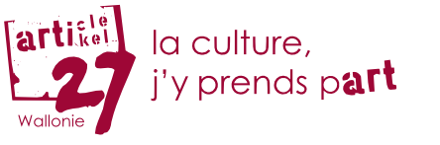

„Gjithkush ka të drejtë të marrë pjesë lirisht në jetën kulturore të bashkësisë, të
gëzojë artet dhe të përfitojë nga përparimi shkencor dhe dobitë e tij.”
Artikulli 27, Deklarata Universale e të Drejtave të Njeriut

Fatkeqësisht për arsye financiare ose të tjera, për shumë njerëz shpeshherë është e vështirë të marrin pjesë në ngjarje kulturore.

Për këtë arsyeje OJQ-ja Artikel 27 e ka bërë për detyrë të saj t'ua lehtësojë aksesin e këtyre njerëzve në jetën kulturore.

Në jug të komunitetit gjermanofon (DG), Artikel 27 ka filluar një kooperacion me:
- ÖSHZ-të Sankt Vith, Amel dhe Burg-Reuland,
- Patchwork VoG,
- dhe organizatat kulturore partnere AGORA Theater, ArsVitha, Ostbelgienfestival dhe Kino Scala.

Oferta u drejtohet të gjithë njerëzve të cilët janë klientë të rregullt të
shërbimeve të ndryshme sociale në 3 komunat e Eifel-it në Sankt Vith,
Amel dhe Burg-Reuland.

Kontakti: Patchwork VoG
Bleichstraße 8,4780 Sankt Vith
info@patchwork-vog.be
080 330 411 ose 0472 72 23 00 https://article27.be
Orari: E hënë – e enjte 10:00-12:30
13:30-16:30

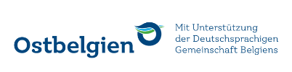
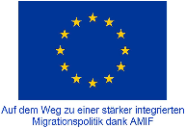



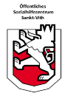
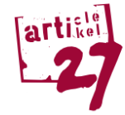
Kështu funksionon:
ÖSHZ-të marrin përsipër financimin dhe porositjen e biletave tek OJQ-ja "Artikel 27", me një çmim prej 5 € për biletë.

Tek SHËRBIMI SOCIAL (ÖSHZ, etj.) do të merrni një çertifikatë.




Me këtë certifikatë ju do të merrni një biletë Artikel-27 tek PATCHWORK.
Çdo person ka mundësinë të marrë nga 1 biletë në muaj.
Partneri kulturor i kthen biletat e blera tek OJQ-ja Artikel 27 për të marrë në këmbim 5 euro si rendiment.



Zgjidhni një event në programet e PARTNERËVE KULTURORË dhe merrni një biletë hyrëse në këmbim të një bilete Artikel 27 si dhe 1,25 €.

Ka 2 mundësi:
- Ju e rezervoni vendin tuaj vetë.
- Ju regjistroheni për një vizitë për një event,
të organizuar në grup.



Shijoni një moment të këndshëm në teatër, sallë koncertesh, kinema ose muze!

